22 сентября, в селе Черновец Пристенского района Курской области произошло торжественное и знаменательное событие – открытие многофункциональной спортивной площадки, функционирование которой станет основой гармоничного физического развития не только черновецких школьников, но и детей из окрестных сёл. Кроме того, это современное спортивное сооружение, безусловно, станет досуговым центром села и поможет формированию здорового образа жизни не только молодёжи, но и старшего поколения.

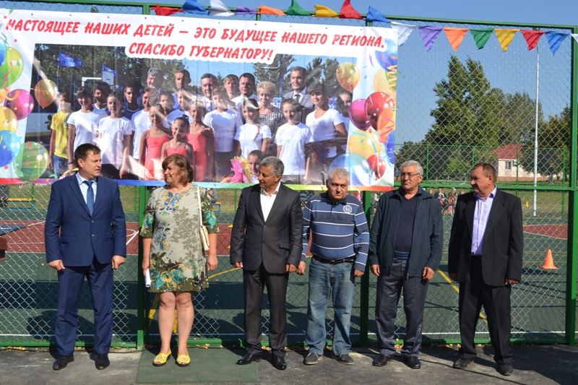
Открывая праздник в селе Черновец, глава Администрации Пристенского района Виктор Владимирович Петров поблагодарил всех, кто принял участие в строительстве площадки, ставшей уже четвертым современным спортивным объектом, возведенным на территории нашего района за последние годы. Глава района В.В.Петров вручил благодарственные письма гостям Черновца, непосредственное участие которых, начиная с момента формирования пакета документов для участия в региональной программе « Устойчивое развитие сельских территорий», возведения первых объектов будущей площадки и, заканчивая благоустройством территории, привели к замечательному результату — появлению в селе Черновец многофункциональной спортивной площадки.

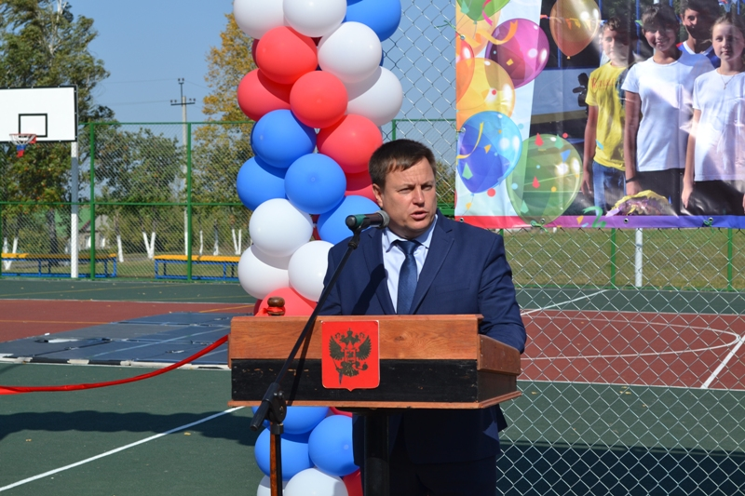
Под аплодисменты гостей праздника и жителей села Благодарственные письма получили: начальник Управления социального развития села Комитета агропромышленного комплекса Курской области Ермолова Е.В.

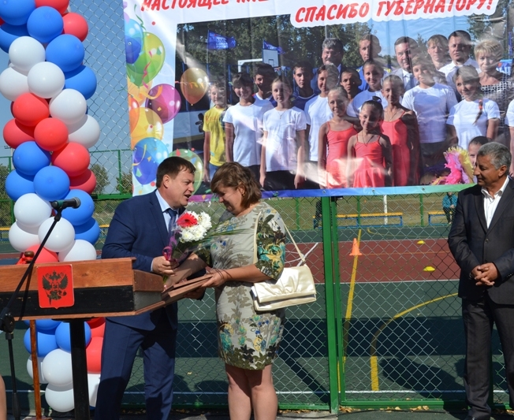
Генеральный директор ООО «ПС-81» Сароян Э.А.

Инженер ПТО, курировавший строительство спортивной площадки, Сароян А.Г.
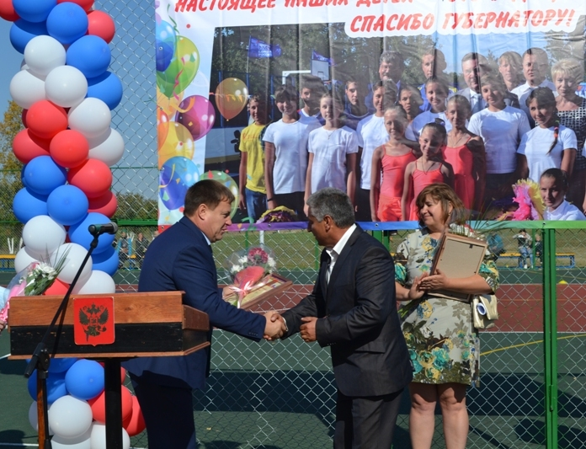
Глава Черновецкого сельсовета Пристенского района Курской области Константинов С.Г.
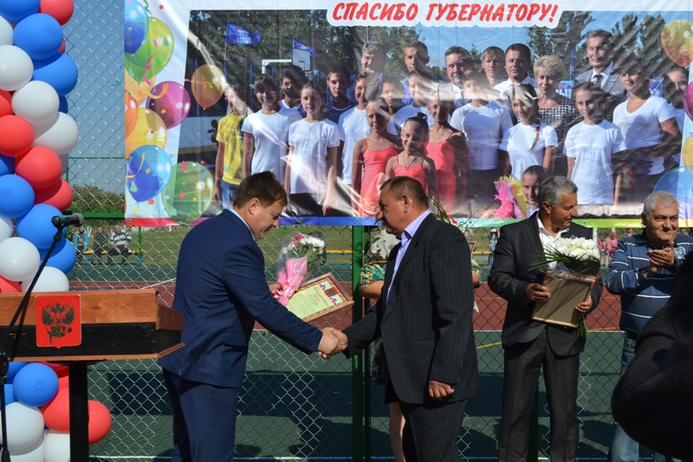
Управляющий ООО «Черновецкие зори» Авакян С.Г., предприятие которого выделило 1 миллион рублей для сооружения спортивного объекта.
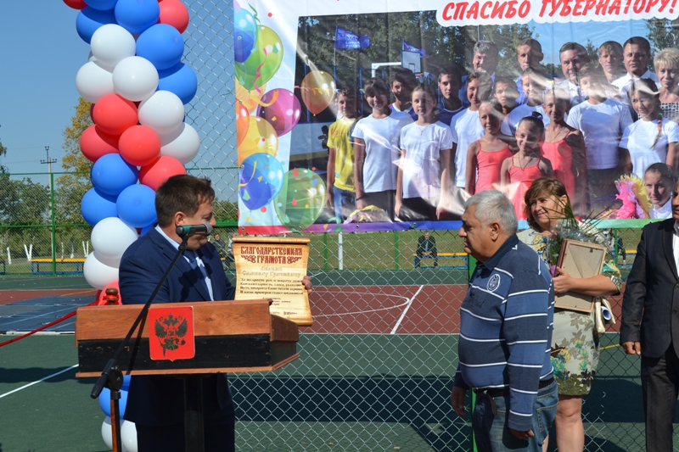
Подарки от главы района В.В.Петрова в этот день получила и Черновецкая СОШ - сертификат на приобретение спортивного инвентаря на 30000 тыс. рублей.

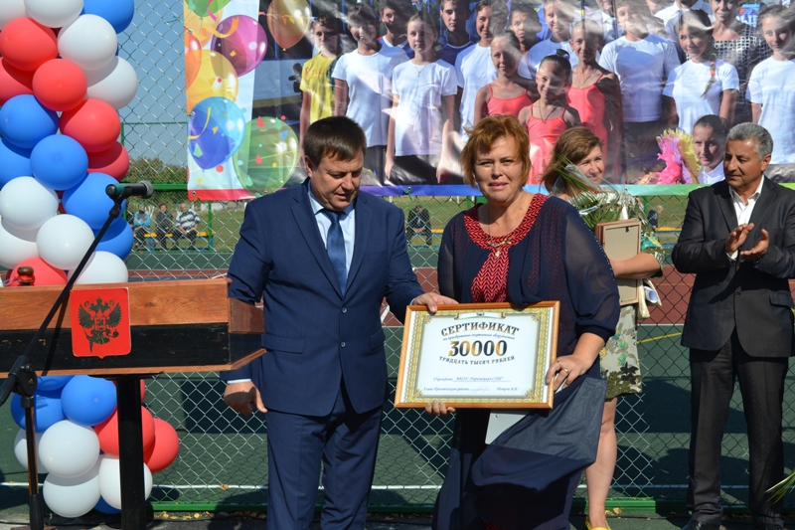
От комитета агропромышленного комплекса Е.В.Ермолова передала в подарок черновецким школьникам теннисные ракетки и футбольные мячи.

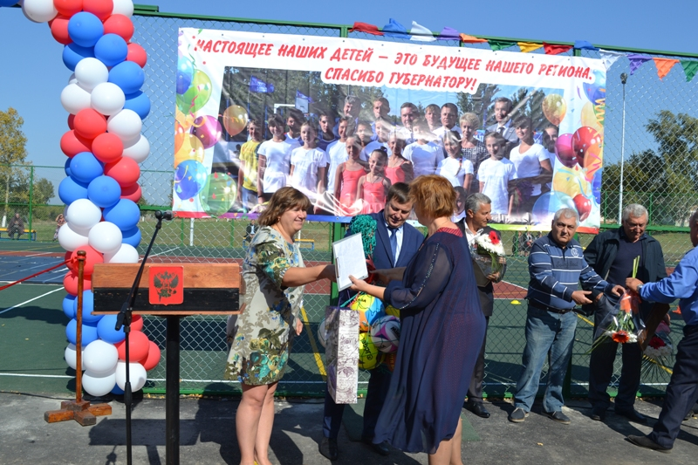
И гости, и жители села были единодушны в оценке того, что многофункциональная спортивная площадка будет способствовать укреплению здоровья молодежи, позволит добиваться стабильных и высоких спортивных результатов. Е.В.Ермолова, начальник управления социального развития села Комитета АПК Курской области, выступая с ответным словом отметила, что в регионе существует немало программ, направленных на качественное улучшение жизни селян, но не все главы районов этим пользуются. Инициативы , энергия и активная жизненная позиция главы Пристенского района В.В.Петрова, позволяют району успешно двигаться вперед, осваивая средства, многочисленных государственных программ.
Кульминацией праздника, стал торжественный момент перерезания красной ленточки. Символично, что право стать участниками этого торжественного момента было предоставлено всем, чьё непосредственное участие и определило появление современного спортивного сооружение в селе Черновец: Главе Пристенского района Петрову В.В., Главе Черновецкого сельсовета Константинову С.Г., Управляющему ООО «Черновецкие зори» Авякяну С.Г.

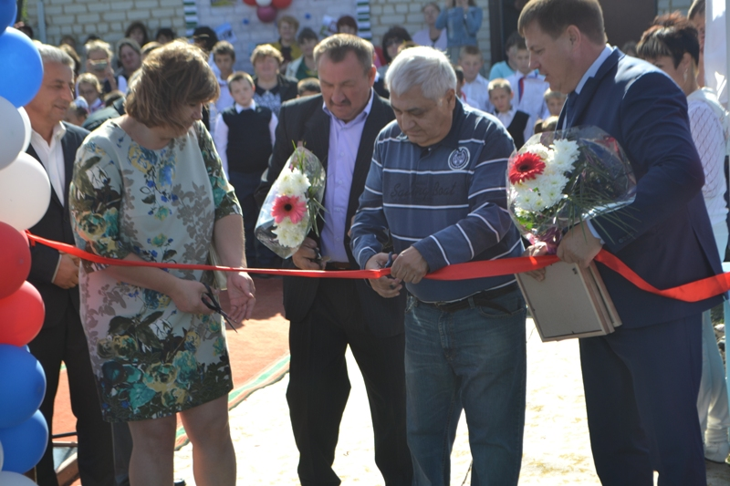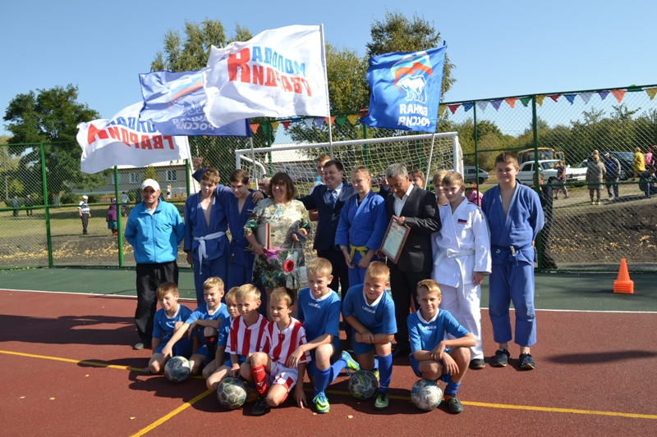
Завершили праздник показательные выступления юных спортсменов, подаривших присутствующим положительный эмоциональный заряд и хорошее настроение. А новая многофункциональная спортивная площадка, построенная в рамках Федеральной программы «Устойчивое развитие сельских территорий на 2014-2017 годы и на период до 2020 года», при непосредственной поддержке комитета агропромышленного комплекса Курской области станет очередным спортивным объектом района, который создаст благоприятные условия для всестороннего развития молодежи и всего населения, вовлечения его в занятия физической культурой и спортом, а значит обеспечит здоровый образ жизни населения района.

